分配评阅教师、论文评审、答辩安排、成绩录入等相关操作说明
目 录
一、系主任分配评阅教师的操作方法 1
二、指导教师评阅学生“毕业设计（论文）”的操作方法 3
三、评阅教师评阅学生“毕业设计（论文）”的操作方法 3
四、系主任提交“答辩安排”的操作方法 4
五、答辩秘书录入“答辩记录、意见、成绩”的操作方法 7
六、学院导出“毕业设计（论文）”成绩的操作方法 9

分配评阅教师、论文评审、答辩安排、成绩录入等相关操作说明
在毕业设计（论文）管理系统【评审答辩和成绩管理】功能模块中，按照学院具体安排，由【系主任】或【教学秘书】分配评阅教师，指导教师和评阅教师分别进行论文评审；答辩安排由【系主任】提交完成；【答辩记录】、【答辩意见】、【答辩成绩】由答辩秘书录入。相关操作方法如下：

一、系主任分配评阅教师的操作方法
系主任：单击【评审答辩和成绩管理】功能模块下【为学生分配评阅教师】，在弹出的【为学生分配评阅教师】界面里选择分配方式【分配评阅教师】或【一键分配评阅教师】或【导入为学生分配评阅教师】，为学生分配评阅教师。
教学秘书分配评阅教师操作同系主任。
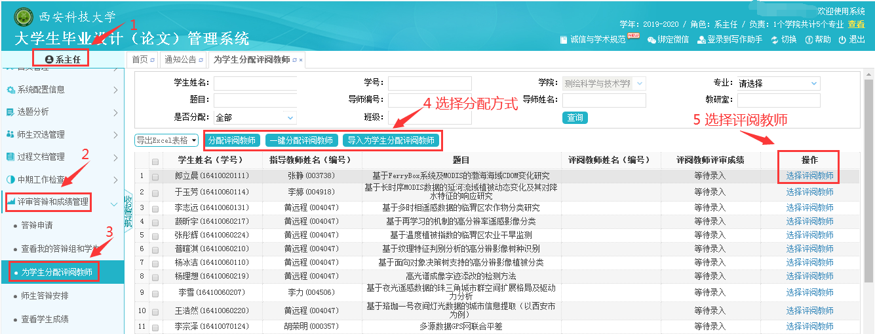
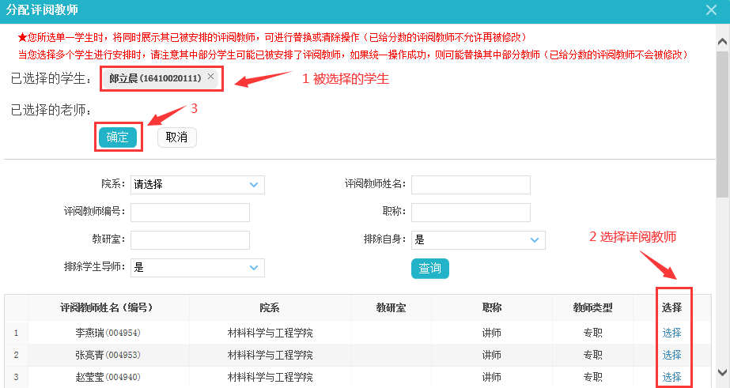
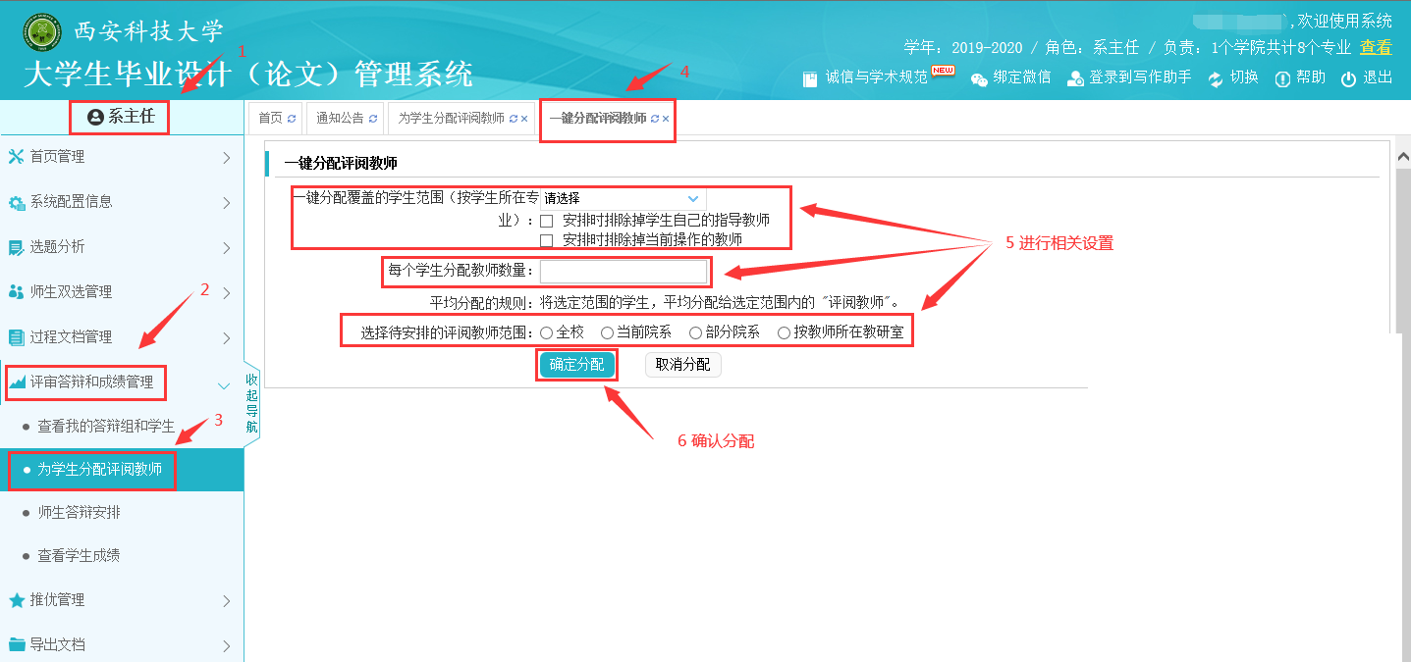
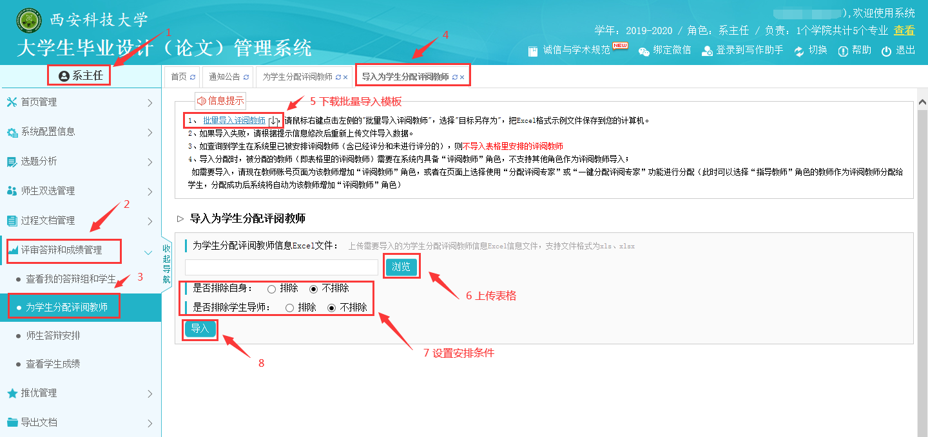

二、指导教师评阅学生“毕业设计（论文）”的操作方法
指导教师：单击【评审答辩和成绩管理】功能模块下【导师评阅学生】，在弹出的【导师评阅学生】界面里单击要评阅学生记录的右侧命令【查看详情】，在弹出的【评阅成绩】界面【指导教师评审成绩】下方，输入百分制【指导教师评审成绩】、填写【评审意见】及【学生毕业设计（论文）工作期间表现的整体评价】，单出【提交】。
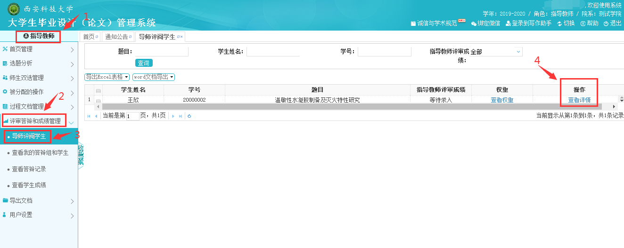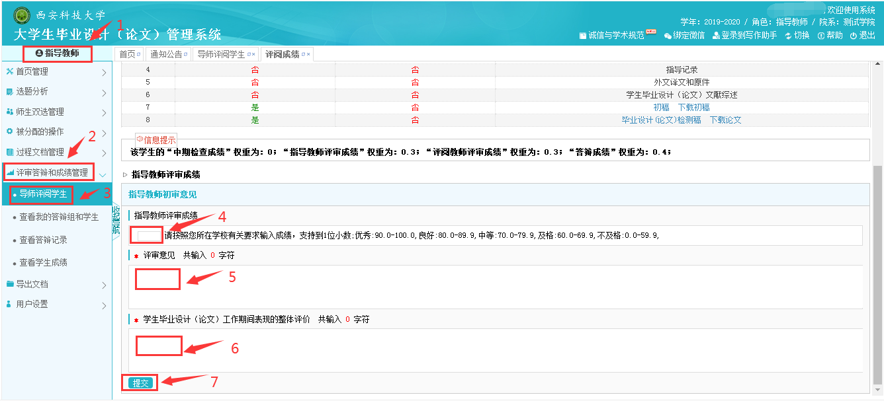

三、评阅教师评阅学生“毕业设计（论文）”的操作方法
评阅教师：单击【评审答辩和成绩管理】功能模块下【评阅学生】，在弹出的【评阅学生】界面里单击要评阅学生记录的右侧命令【查看详情】，在弹出的【查看成绩】界面【评阅教师评审成绩】下方，输入百分制【评阅教师评审成绩】、填写【评语】，单出【提交】。
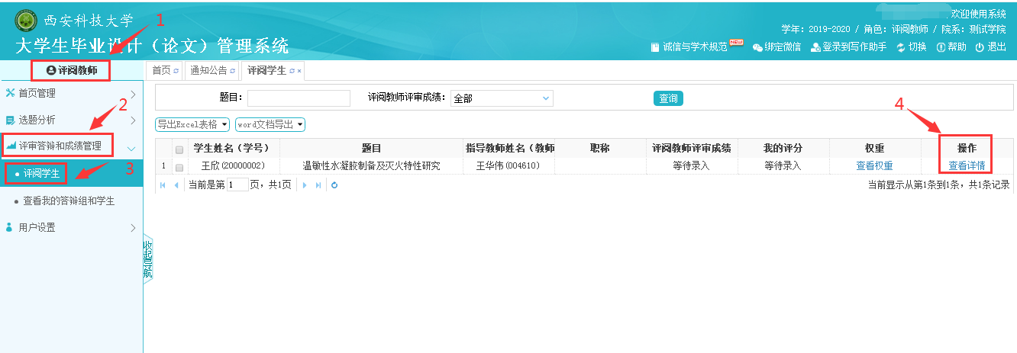
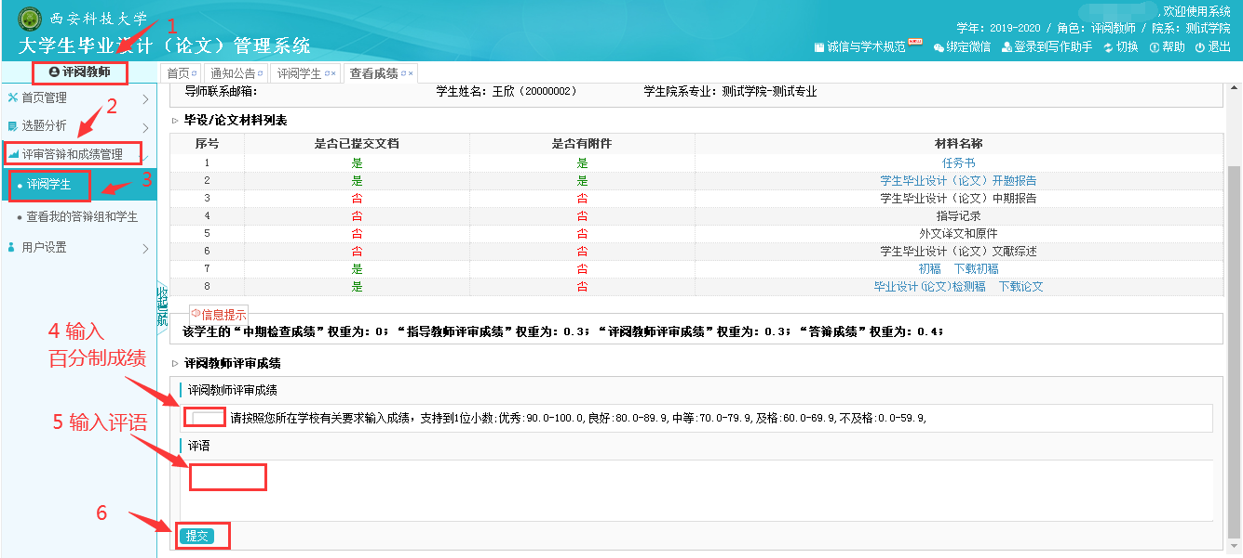

四、系主任提交“答辩安排”的操作方法
答辩安排由【系主任】提交，【教学秘书】审核完成；
1.系主任提交“师生答辩安排”的操作方法：
系主任：单击【评审答辩和成绩管理】功能模块下【师生答辩安排】，在弹出的【师生答辩安排】界面里，可选择答辩安排方式【添加单个答辩组】或【表格导入答辩组和学生】，进行答辩安排。具体操作如下图所示：
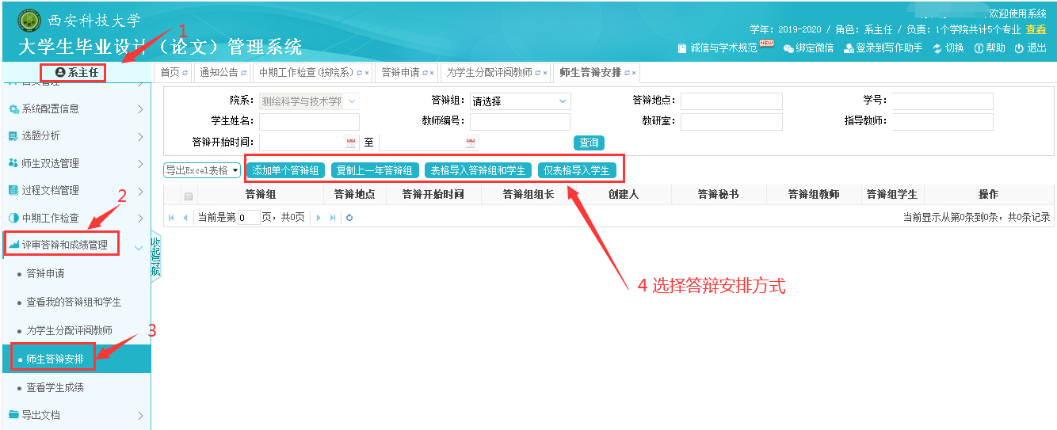
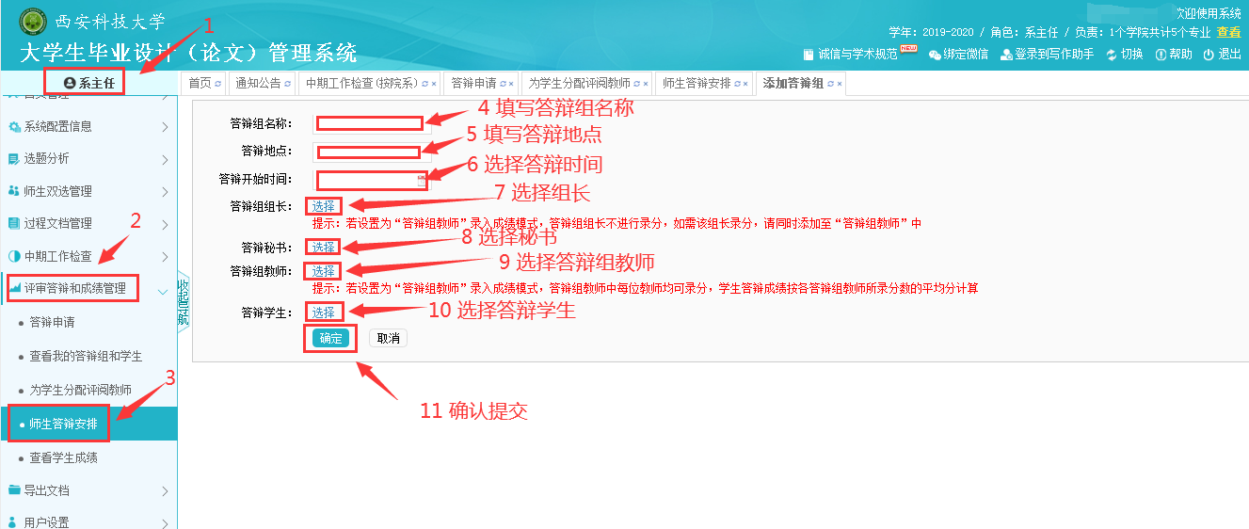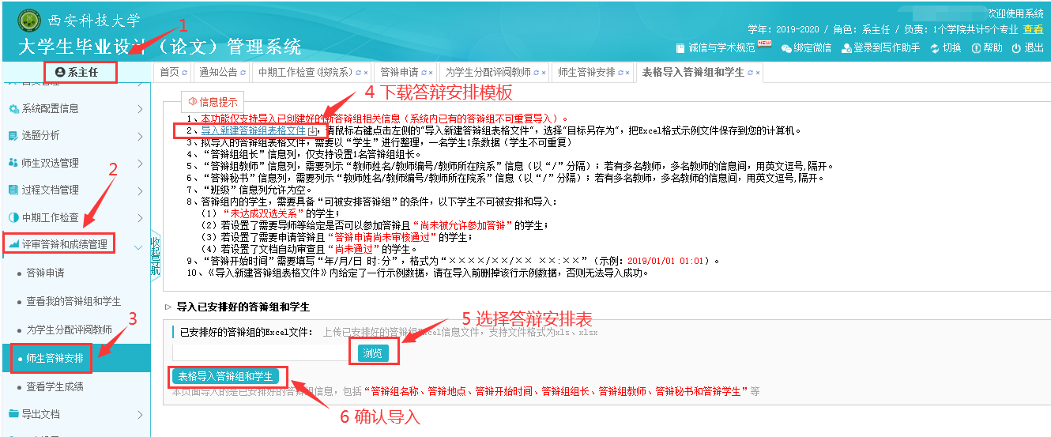

2.教学秘书审核“师生答辩安排”的操作方法：
教学秘书：单击【评审答辩和成绩管理】功能模块下【师生答辩安排】，在弹出的【师生答辩安排】界面里，可进行答辩安排的【查看】操作。
3.“查看我的答辩组和学生”的操作方法：
指导教师：单击【评审答辩和成绩管理】功能模块下【查看我的答辩组和学生】，在弹出的【查看我的答辩组和学生】界面里，可查看答辩安排相关信息。
教学院长、教学秘书、系主任、督导专家、评阅教师、第二指导教师等角色【查看我的答辩组和学生】操作方法同指导教师。
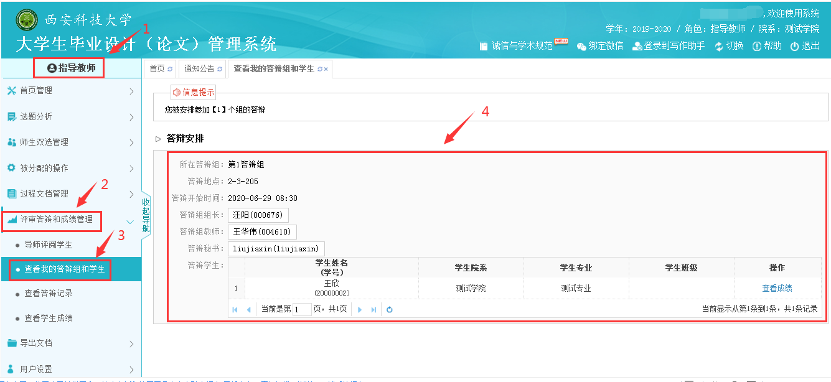
4.教学秘书下载“师生答辩安排”的操作方法：
教学秘书：单击【评审答辩和成绩管理】功能模块下【师生答辩安排】，在弹出的【师生答辩安排】界面里，单出【导出Excel表格】下的【全部数据】或【选中数据】，导出学院答辩安排表。
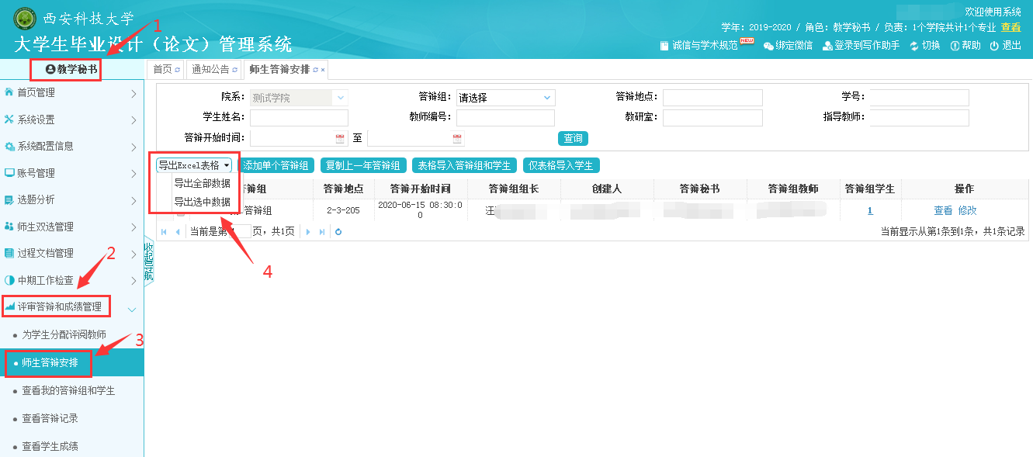

五、答辩秘书录入“答辩记录、意见、成绩”的操作方法
【答辩记录】、【答辩意见】、【答辩成绩】由答辩秘书录入。当系主任安排【师生答辩安排】后，【答辩秘书】角色就自动出现在对应教师的角色列表中，教师切换角色，进入【答辩秘书】界面。
答辩秘书：单击【答辩组】功能模块下【答辩组名称】，在弹出的【答辩组】界面里，单击对应学生记录右侧的【录入】命令，弹出【查看成绩】界面，如果答辩时间未到，则【信息提示】不能录入；如果答辩时间到，则可录入【答辩成绩】，如选择是否需要二次答辩、录入百分制答辩成绩、答辩意见、学生陈述的内容、答辩小组提问、学生回答情况等信息，单击【提交】。
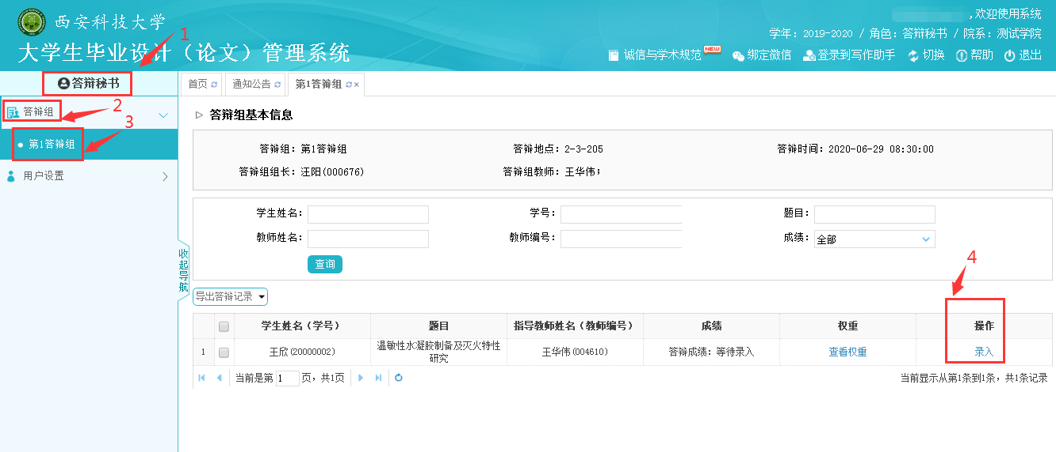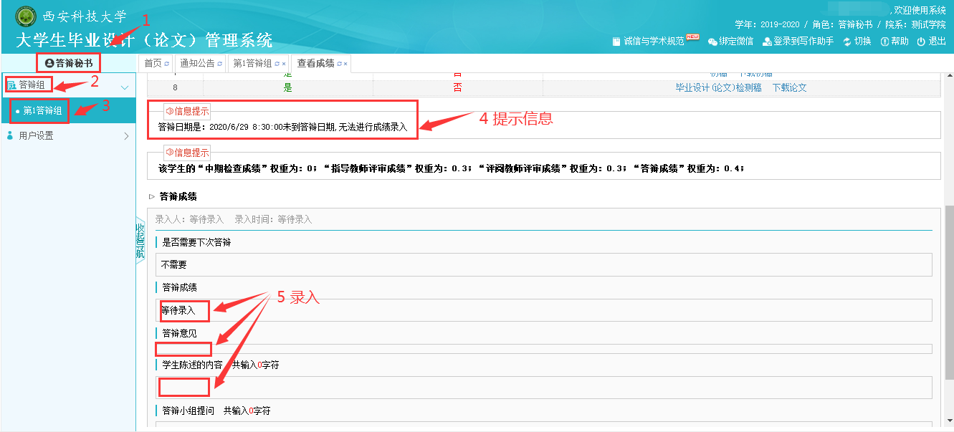
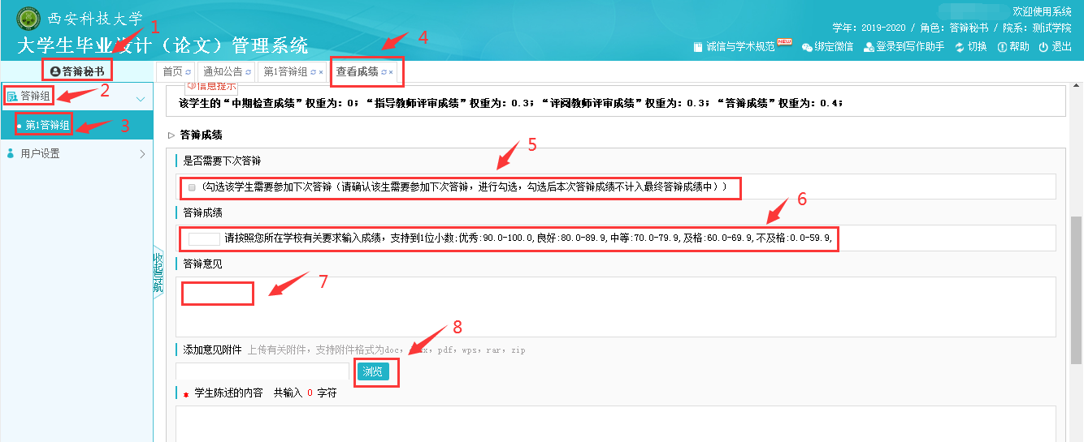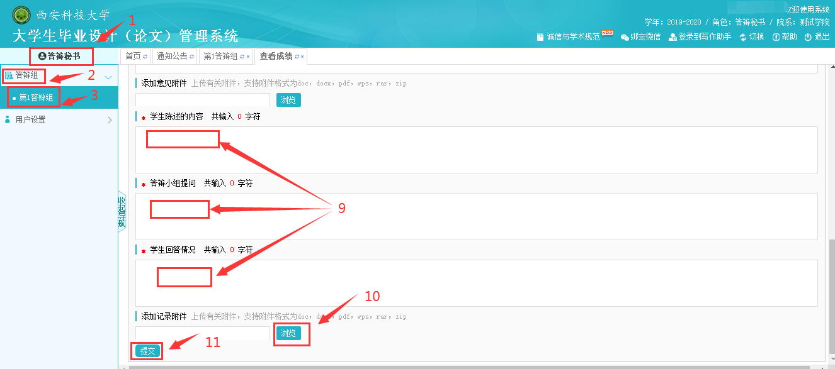

六、学院导出“毕业设计（论文）”成绩的操作方法
教学秘书：单击【评审答辩和成绩管理】功能模块下【查看学生成绩】，在弹出的【查看学生成绩】界面里，单出【导出Excel表格】下的【全部数据】或【选中数据】，导出学院毕业设计（论文）综合成绩。
